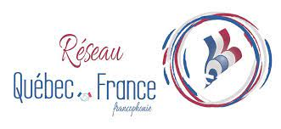 | 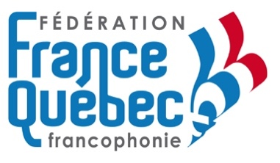
et le réseau des associations régionales

vous proposent la
Dictée francophone 2024 Concours national - 1er prix : 1 Aller et Retour Montréal
Samedi 23 MARS

« Les deux Jo vont aux J.O. »

Parlure québécoise, régionalismes des Pays de la Loire et de TAHITI

